**网上书店系统的需求分析和设计**

**一、需求分析：**

网上书店信息管理系统是适应计算机时代发展的需要，提高管理的效率而开发设计的。通过对书籍信息管理，使客户能轻松购买书籍。

经过综合分析，确定了网上书店信息管理系统的主要包括以下功能

* 用户注册与登录。
* 图书分类显示
* 搜索图书
* 购买图书。
* 管理购物车。
* 管理订单。
* 安全退出。

**二、项目规划：**

网上书店由前台和后台登录两大部分组成。

* 前台功能模块

前台功能主要用户注册、用户登录、购买图书、管理购物车、管理订单及安全退出。

用例图



 功能结构图

**三、数据库设计**

**3.1 概念结构设计**

根据需求分析抽象出信息结构，可得该系统的E-R图：

(1)用户E-R图，如图3.1.1所示:



(2)管理员E-R图，如图3.1.2所示：



(3)书籍信息E-R图，如图3.1.3所示：



(4)订单信息E-R图，如图3.1.4所示：



(5)购物车E-R图，如图3.1.5所示：



(6) 根据分E-R图和需求分析,可得到总E-R图，如图3.1.6所示：



**3.2逻辑结构设计**

根据上述的概念结构设计出逻辑结构，将E-R图转换为关系模型。 数据库MySQL包含以下5个表：用户信息表user、管理员信息表admin、书籍信息表books、订单信息表order、购物车信息表shopping、添加订单表addorder

(1) 用户信息表user

用户信息表user用来保存用户账号、密码等信息，表user的结构如表3.2.1所示：



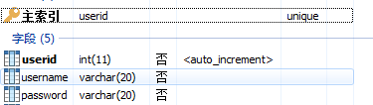

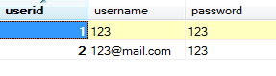

(2) 管理员信息表admin

管理员信息表admin用来保存管理员账号、密码等信息，表admin的结构如表3.2.2所示：



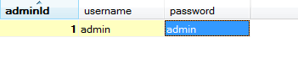

(3)图书信息表books

书籍信息表books用来保存书号、书名、价格等信息。表books的结构如表3.2.3所示：



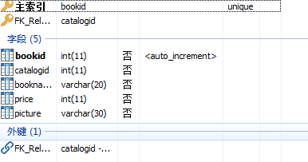

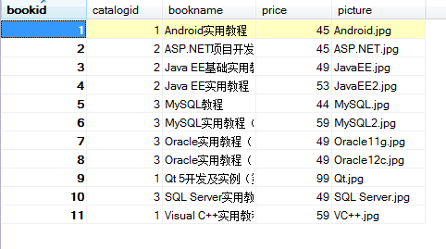

(4) 订单信息表order

订单信息表order用来保存订单号、书籍编名等信息。表order的结构如表3.2.4所示:



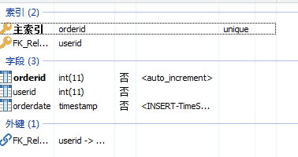

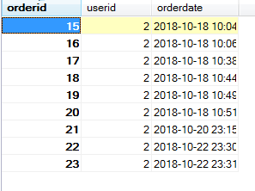

(6) 添加订单信息表orderitem

添加订单信息表orderitem用来保存订单号、书籍号，购物数量和订单总价等信息。表orderitem的结构如表3.2.6所示:



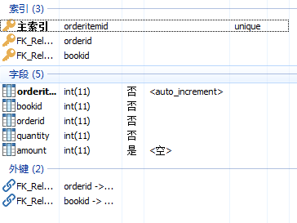

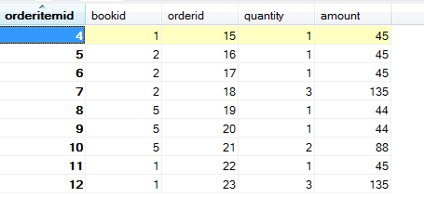

(7)书籍分类表catalog用来保存书籍分类名信息。表catalog的结构如表3.2.7所示：

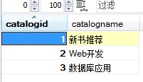

**四、功能实现**

**4.1注册界面**

程序运行出现注册界面，要求用户输入相应信息，当信息符合要求时，注册成功，如图4.1所示：

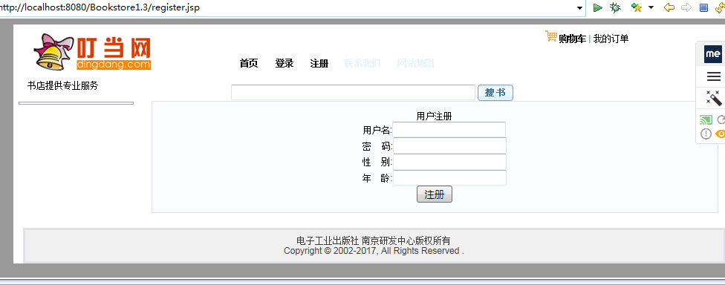

**4.2 登录界面**

程序运行出现登录界面，要求用户/管理员输入相应信息，当信息符合要求时，登录成功，如图所示：

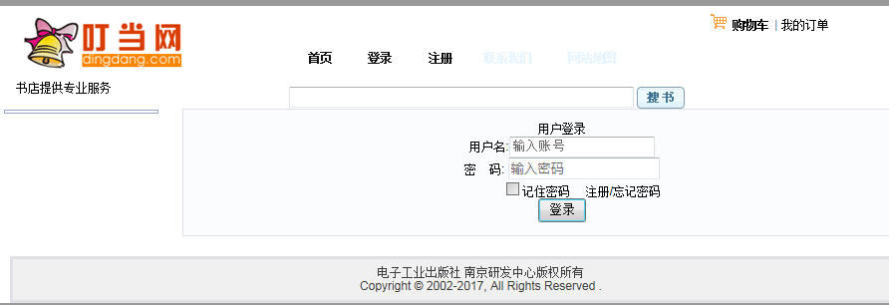

**4.3主界面**

**——用户登录成功**

用户登录成功后进入页面，可进行查看图书列表，分页显示、图书详情，购物车、订单查询和搜索图书的操作

主页





显示图书



图书搜索

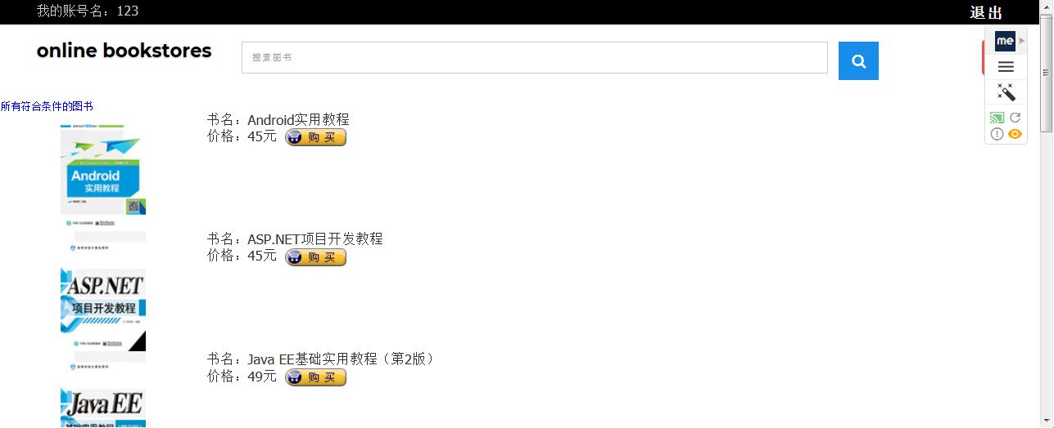

图书详情

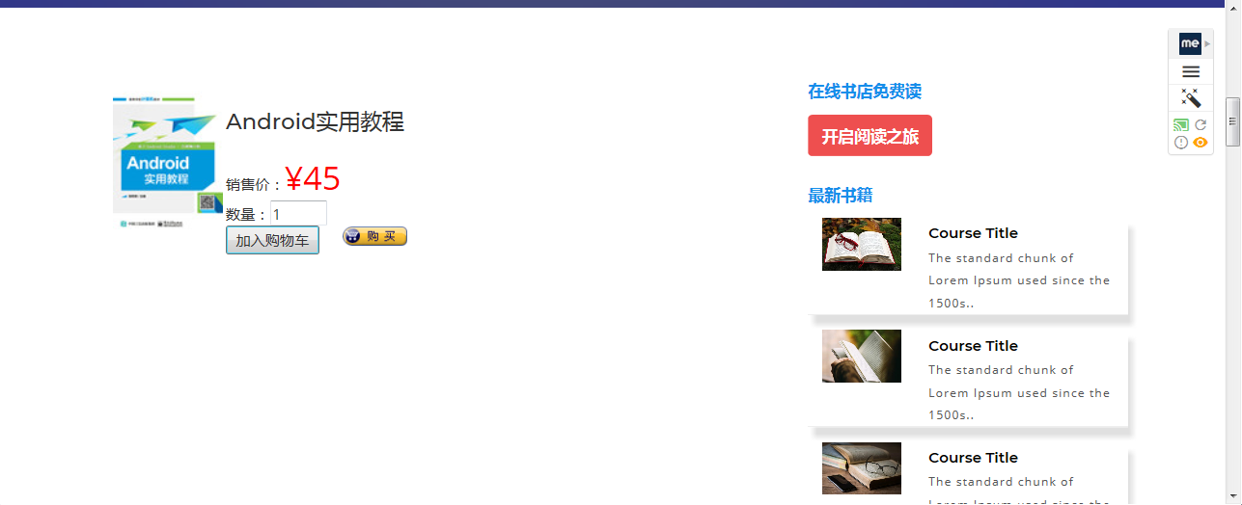

添加购物车

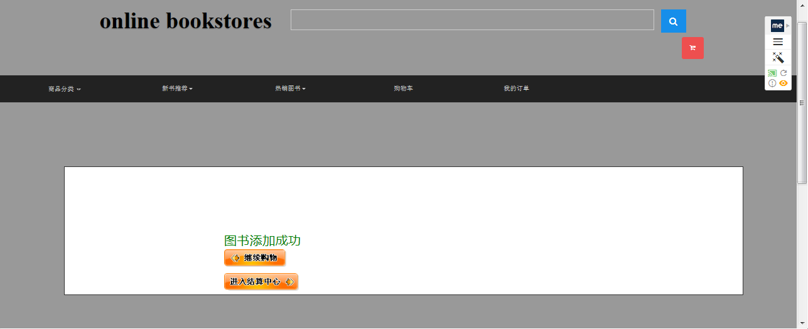

查看购物车

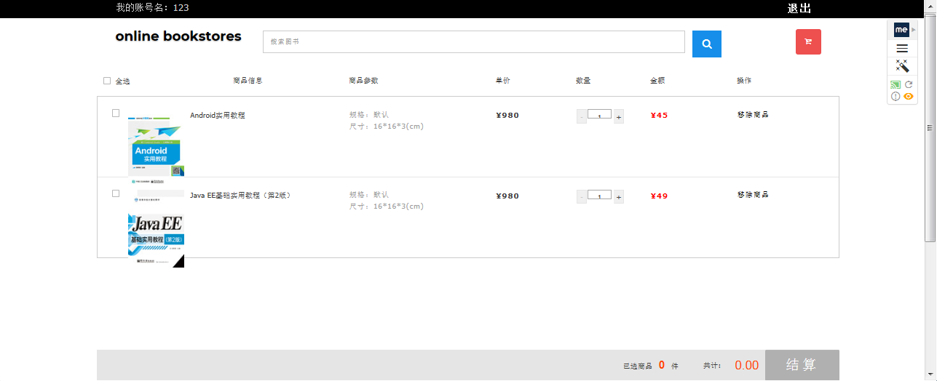

订单详情

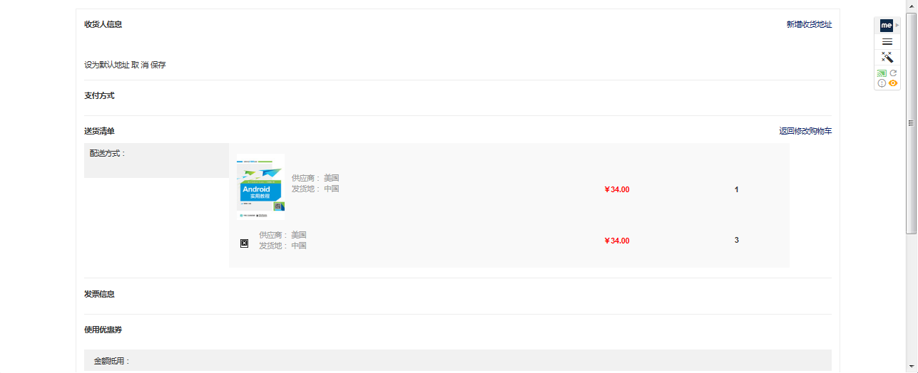

查看订单

